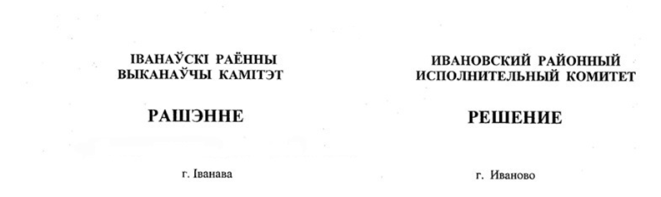

17 июня 2025 г. № 816

Об изменении организации дорожного движения

На основании абзаца четвертого части третьей статьи 19 Закона Республики Беларусь от 5 января 2008 г. № 313-З «О дорожном движении» Ивановский районный исполнительный комитет РЕШИЛ:
- Установить, что в связи с проведением массовых мероприятий вводится временное запрещение движения транспортных средств и самоходных машин:
в городе Иваново с 14 часов 00 минут 19 июля 2025 г. до 23 часов 00 минут 20 июля 2025 г.:
по улице Советской на участке от жилого дома № 44 до улицы Ленина;
по улице Красных Партизан на участке от улицы Советской до улицы 50 лет Октября;
по улице 50 лет Октября на участке от дома № 1 до улицы Красных Партизан;
по улице Пионерской;
в агрогородке Мотоль Ивановского района с 6 часов 00 минут 9 августа 2025 г. до 23 часов 00 минут 10 августа 2025 г.:
по улице Ленина на участке от улицы Ольги Мироновой до улицы Ворошилова;
по площади Ленина;
по улице Ворошилова на участке от улицы Ленина до улицы Калинина.
- Настоящее решение вступает в силу после его официального опубликования.

Председатель А.В.Ткачук

